附件4

第九届中国国际“互联网+”大学生创新
创业大赛项目商业计划书

院系名称 | 城市与环境学院
项 目 名 称 | “爱农帮”——陕西省大荔县农产品电子商务平台设计与推广
项目负责人 | 闫茜
负责人手机号 | 18220320821
申 报 日 期 | 2023年4月17日

西北大学 制
二○二三年三月

目录
一、项目概要 1
1.1项目名称 1
1.2项目背景 1
1.2.1大荔县传统农产品销售途径单一 1
1.2.2大荔县具有发展农产品电子商务平台的条件 1
1.2.3大荔县电商缺乏因地制宜的营销模式 2
1.3 项目概要 2
1.3.1 项目简介 2
1.3.2 项目介绍 2
1.3.3 项目定位 3
1.3.4 项目主旨 3
1.3.5项目标志 3
二、产品开发与功能介绍 4
2.1产品的运营方式 4
2.2 产品的开发与设计 4
2.2.1产品开发 4
2.2.2 产品页面设计 5
2.2.3 爱农帮功能及服务 8
2.3产品的创新点 9
2.3.1“网红+直播”推销滞销农副产品 9
2.3.2搭建网络农副产品消费平台 9
2.3.3大学生帮扶 10
三、项目的市场分析 11
3.1项目市场需求分析 11
3.1.1农户丰产不“丰收” 11
3.1.2消费者需求多样化 11
3.1.3电商需升级换代 12
3.2项目市场竞争性分析 12
3.2.1潜在进入者的威胁 12
3.2.2替代产品的威胁 12
3.2.3同行业竞争者的威胁 13
3.2.4供应商的议价能力 13
3.2.5购买者的议价能力 13
3.3项目市场优劣势分析 14
3.3.1内部优势 14
3.3.2内部劣势 14
3.3.3外部机会 14
3.3.4外部威胁 14
四、营销方案 17
4.1STP营销分析 17
4.1.1市场细分 17
4.1.2目标市场选择 17
4.1.3产品定位 17
4.2营销策略 17
4.2.1产品及服务策略 18
4.2.2价格策略 18
4.2.3促销策略 18
4.2.4渠道策略 19
4.3市场推广计划 20
4.3.1起步期及营销模式 20
4.3.2开拓期及营销模式 22
4.3.3发展期及营销模式 23
4.3.4成熟期及营销模式 23
五、项目财务分析 24
5.1财务预期 24
5.1.1融资方式 24
5.2预计资产负债表 24
5.2.1总成本和费用预算 25
5.2.2平台建设和运营费用 25
5.2.3人力资源成本支出 25
5.2.4日常运营费 27
5.3利润表 27
六、项目风险分析与规避 29
6.1 项目风险分析 29
6.1.1 技术风险 29
6.1.2 市场风险 29
6.1.3 管理风险 29
6.1.4 财务风险 29
6.2 项目风险规避措施 30
6.2.1 技术风险规避措施 30
6.2.2 市场风险规避 30
6.2.3 管理风险规避 30
6.2.4 资金风险规避 30
七、项目团队管理 32
7.2.1项目管理团队 32
7.2.2项目组织结构 33
7.2.3项目团队成员 33

一、项目概要

1.1项目名称
“爱农帮”——陕西省大荔县农产品电子商务平台。

1.2项目背景

1.2.1大荔县传统农产品销售途径单一
陕西省大荔县，隶属于陕西省渭南市，位于陕西关中渭北平原东部，黄、洛、渭三河汇流地区，是典型的农业大县，自然条件优越，物产丰富，农业特色鲜明。大荔冬枣、大荔花生、大荔西瓜等6个产品取得农业部农产品地理标志登记保护，以大荔冬枣为代表的农产品已成为富民强县的支柱产业。大荔县自然条件优越，但由于销售渠道单一，全国范围内知名度不高，其产品未能推销至全国。
目前，大荔县农产品的营销主体是一些个体和组织，他们在整个农产品经营活动中扮演着生产者和经销商的双重角色。其销售渠道主要包括农贸市场以及个人销售等。然而，这种较为传统的销售方式存在许多不足和缺陷，如生产过程普遍存在粗放、效率低；在销售过程中存在获取市场信息渠道不通畅，缺乏制度化的管理规范、单一的交易模式以及缺少为公众认可的信誉度等等，另外，在面临公共突发卫生事件时，全民“宅家”抗“疫”，农贸市场被封锁，销售渠道被阻断，农产品被滞销，导致大荔县的农产品销售主体面临着销售困境，急需要一种新型的销售方式来打破困局。

1.2.2大荔县具有发展农产品电子商务平台的条件
农业电子商务通过网络化技术将农业生产的产前、产中和产后有机结合起来，把农业发展成与互联网、物联网相衔接的新型现代农业。这种模式改变了传统的单一粗放盲目型耕种方式，克服生产及交易环节的信息不对称所导致的技术措施迟滞及市场反应能量不足的问题。
据不完全统计，目前全国280万个新型农业经营主体中，有86.4%开展了电子商务业务，其中17%自建门户网站电商平台，54.24%入驻了第三方电商平台，合计为农村居民提供了19990.79万个就业岗位，促进了33.13%农民就业增收。大荔县现已完成电子商务公共服务中心、县级农村物流快递配送中心建设，并投入运营。全县15个镇建立镇级电商服务站点、165个行政村建立村级电子商务综合服务站点、235个行政村设立快递服务配送网点并与镇村服务站点年平均人口有机合。

1.2.3大荔县电商缺乏因地制宜的营销模式
截止到2019年上半年，大荔县电商服务中心入驻企业45家，农产品销售产值达6000余万元、销售农产品达9600余吨。且由于我们仍处在“后疫情”时代，疫情给实体经济所带来的影响还未消去，诸多领域线下销售在短期内还难以快速反弹。但就目前大荔县电商发展而言，大荔县电商企业众多但龙头企业不突出，品牌仍旧停留在商标注册阶段，尚未形成品牌知名度，不具备品牌效应。另外，生鲜类农产品水果、蔬菜、水产品和肉类等网购网销虽然也有一定的发展，但始终不温不火。本产品主打“直播+电商”模式，为农村农民销售当季农副产品提供销售新路径，为大荔县电商发展提供新思路。

1.3项目概要

1.3.1项目简介
“爱农帮”是西安爱农产品电子商务有限公司经营策划的农产品电子商务平台。地址位于陕西西安，成立于2020年，主要业务是构建运营农业电商平台。“爱农帮”微信小程序目前是主要运营项目。基于“互联网+”，借助O2O与B2C电子商务模式，充分利用“互联网+农业”的良好发展趋势，为市民提供一个集娱乐、购物、教育一体化的产品。

1.3.2项目介绍
本项目基于“互联网+”，依托于微信小程序，借助O2O与B2C电子商务模式，构建“农户→平台→消费者”产业链，结合“直播+电商”，设计的一款集娱乐和商业性质为一体的农产品销售、学习、分享的农产品电子商务平台，致力于打造国内首家农产品“直播+电商”平台，解决农产品滞销难题，增加农户的收益，为“乡村振兴”提供新思路。本项目前期在B2C的电商模式下产品主要面对大城市，采用网上购买方式；后期大城市的影响力带动中小城市，逐渐向小城市扩散和转移，主要面向有互联网购物需求、追求绿色生活和节约时间成本的都市白领；或是追求绿色高质量生活的90后家庭主妇。
本平台可促使涉农信息传播即时化、畅通化、对称化，推动农村产业升级，吸引人才返乡，以此实现乡村振兴。首先使生产者和消费者直接对接，即减少销售环节的成本，让农产品不因为价格过高而滞销；其次，降低农业生产风险，让农业生产者准确、实时了解市场需求状况，以避免因产量和价格的巨大波动带来的效益不稳定降低农业生产风险；同时，促进青年返乡创业，吸引一部分青壮年劳动力返乡创业，有利于农村的和谐发展。

1.3.3项目定位
打造国内首家农产品“直播+电商”平台。

1.3.4项目主旨
以“让每个乡村被看见”为主旨，响应国家振兴乡村政策，推动城乡一体化建设，与乡镇企业互惠互利，推进地方产业转型的同时促进企业发展。

1.3.5项目标志

图1 平台标志

二、产品开发与功能介绍

2.1产品的运营方式
“爱农帮”是利用微信小程序所设计的利农、惠农的产品。使用微信小程序作为产品的展示平台有如下优势：首先，研发工作门槛偏低，制作成本和运营成本较低；其次，微信小程序可实现公众号关联、通知等，在项目运行中期可以结合微信公众号扩大项目知名度和影响力；最后，由于平台处于初创阶段，人力和资本不足，且调查研究仍处于探索阶段，为深度了解市场需求，降低风险成本，因此借助微信小程序为平台的发展奠定基础。

2.2 产品的开发与设计

2.2.1产品开发
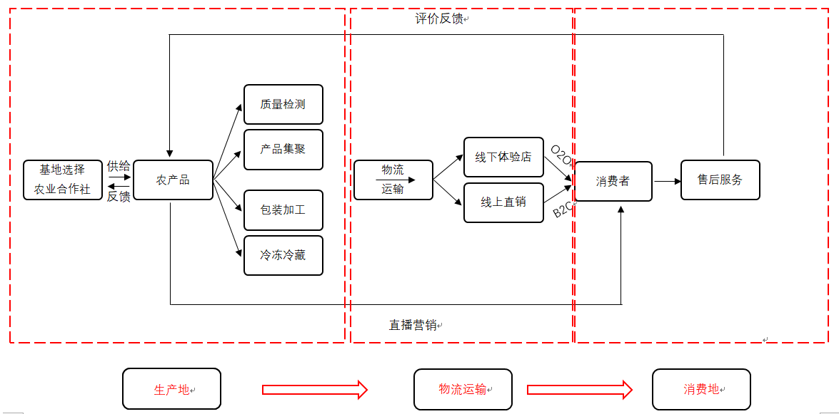
图2 “爱农帮”农产品供应链
1、基地、农业合作社等生产地选择
本项目根据平台用户的消费反馈，不定期实地走访、调查入驻平台的农产品基地、农业合作社或是大规模生产农户对农产品的采摘、集聚、包装、加工的情况，并与大荔农产品质量安全检测中心合作，对农产品进行农药残留质量检测，筛选合格的农产品供给商。同时与大荔县当地的规模化生产、发展前景好的农业合作社或集团合作，不断吸纳优质供应商的加入，从源头把控农产品的质量问题。
2、农产品加工处理的监测
本平台将定期对各种入驻平台不同品种的农产品的包装加工进行创意设计，委派技术部人员对各个生产地的农产品包装加工进行“针对性”指导，力求通过包装讲述“大荔故事”，凸显农产品的“大荔特色”。农产品多样化的包装加工，但是内核展现本平台的设计与理念，有助于让农产品形成标准化和规模化，同时精致有特色的包装让消费者具有分享给他人的欲望，可提升平台形象与品牌知名度。
3、销售渠道的构建
本平台借助“互联网直播”，结合O2O与B2C结合的电子商务模式，采用线下体验店、线上直销的形式将大荔县当地的农产品推广至全国。平台将入驻大荔县电子商务产业园、大荔县电子商务培训孵化中心，充分利用其提供的办公、仓储、物流、快递一站式服务。前期以B2C模式将大荔县的农产品输送至全国，与第四方专业冷链物流公司合作保证农产品的品质；后期在市场调研的基础上，首先会在销售热门地区的社区服务站、连锁便利店、大型超市等地点投放各种不同平台的大荔县农产品，以O2O形式在居民网上购买，线下投放点提取，让该地区的居民成为大荔县农产品的“忠实粉丝”，以一个人带动一个家庭，甚至带动一群人。
4、售后服务的保障
消费者表面在消费商品，其实是在消费服务。本项目入驻平台要建立完整的售后服务体系，包括明确客户服务部职责及岗位职责、售后服务规定、客户接待规范、客户投诉处理规范、客户回访规范等规章制度。热情、礼貌为售后服务的底线与标准。

2.2.2产品页面设计
“爱农帮”前期为微信小程序，后期根据平台发展、用户的需求进行软件开发。产品页面设计包括闪屏引导页、登录注册页、主页等。




图3 闪屏引导页

图4 闪屏引导页
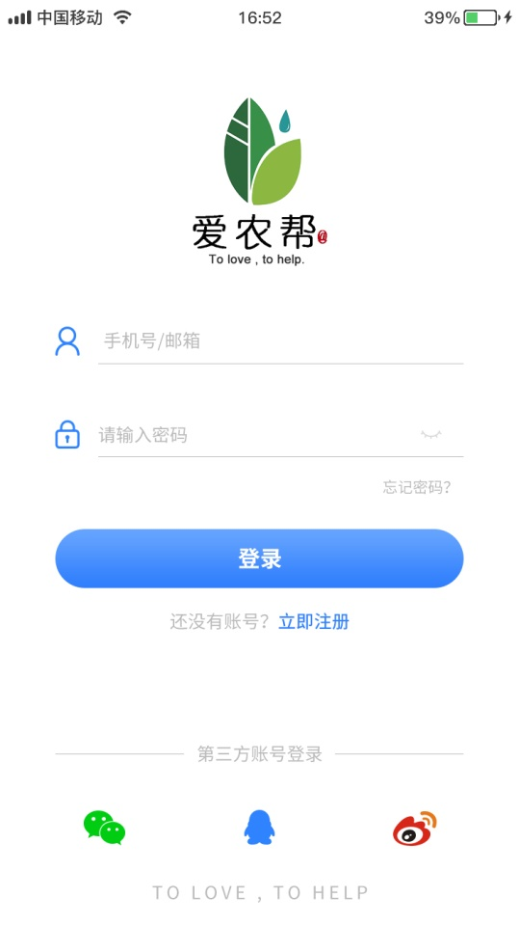
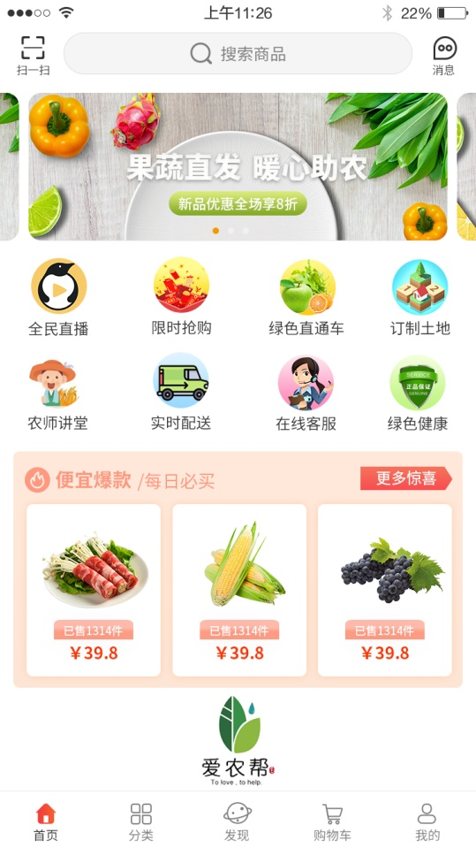
图5“爱农帮”的登录页（左）与主页（右）

2.2.3爱农帮功能及服务
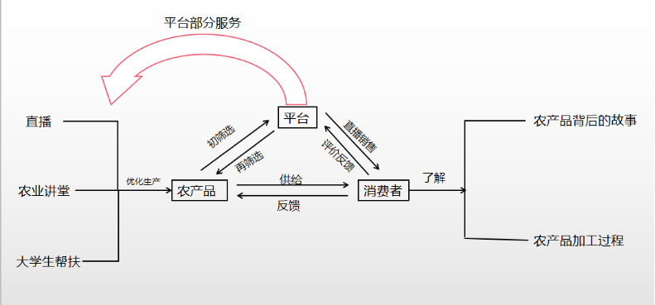
图6 “爱农帮”功能与服务
“爱农帮”功能主要包括全民直播、绿色购物、农业讲堂、我在乡下有块田以及新生力量五个模块。
1、“全民直播”是以短视频和直播为主，发布的内容主要是大荔县普通劳动者的乡土生活记录、种植户的农业栽培以及商户的线上产品展示。技术部人员将深入大荔县农户的日常生活，定期指导各个村镇的农户学习使用直播软件，让农户有技巧地 “带货”，提供“眼见为实”的商品，让消费者了解农产品背后的故事，提高新鲜感和信任度。
2、“绿色购物”是大荔县农产品基地和农业合作社与消费者的线上交易。卖家将店面的资源、信息以及产品质量、价格等情况陈列给买家。买家在平台上筛选产品与服务，直接在平台上电子支付，卖方根据买家提供的位置，提供物流配送。
3、“农业讲堂”主要是农业知识和种植经验的分享、讨论以及大荔县的农业政策普及。“农业讲堂”模块里，会邀请农业专家进行答疑，给想要从事农业生产活动的人更多获取知识的途径。同时，开设讨论模块，以论坛的形式，让种植户或是商贩自由讨论，便于了解社会行情。另外，平台会在每个季度会进行线下网络知识教育、农业电商知识培训等，提高大荔县农民的知识素养及技术。
4、“新生力量”是连接大荔县与西安高校（西北农林科技大学等）之间的纽带，“新生力量”模块里，发布乡村农业信息建设需求及乡村负责人信息。并在每年寒暑假联合高校开展“三下乡”活动，让大学生深入大荔县，进行实地的农业信息、技术化情况的考察，用最新的数据发展大荔县的农业。
5、“我在乡下有块田”是平台所研发的土地投资模式，通过“订制”土地模式替投资者培育土壤、绿色种植、终端销售，投资者只需对土地进行认租。投资者可以在线定制属于自己的土地，认租成功就能够在后台随时查看土壤情况，全天实时监控、实时关注这一片土地上育苗、播种、除虫、施肥等相关农事活动，给消费者带来新鲜、真实、放心。

2.3产品的创新点
发现未被满足的需求和未被利用的资源，通过资源要素的重组和优化配置，更透明、更有效率、更可持续地解决社会问题是我们团队的创新宗旨。在这里，我们倡导新理念、开拓新领域、发现新动力、整合新资源、尝试新方法、采纳新技术、成就新人才。“爱农帮”的主要创新之处如下：

2.3.1“网红+直播”推销滞销农副产品
小程序拥有网络直播售货专区，借助“网红+直播”产生的新兴行业群体，以场景化的方式分享自己的生活状态并隐性地展示产品信息，产生新的“直播网红经济”效应。
同时，以网络直播的形式进行销售农副产品，为农村农民销售当季农副产品提供销售新思路和新路径，用科技的手段切实改变农副产品滞销、农村经济发展缓慢的现实问题。该模式一方面通过“主播+明星”的方式，让大荔县的优质农产品通过电商平台触达更多的消费者。另一方面主动推动模式下沉，开展农民主播培训，帮助贫困县域培养更多的直播人才，让田间地头都可以成为农民的直播间，并以此为契机带动地方文化、特色旅游等第三产业的发展。

2.3.2搭建网络农副产品消费平台
本项目所述小程序为农民和消费者搭建一个可以直接进行消费交易的平台，既使农民及时获取和掌握消费市场需求，明确往后的农业耕种计划，满足消费市场的需求。消费者也可以在本平台上直接获取农副产品的销售信息，且方便进行品质、价格的多方比对，最终选取称心如意的商品，降低了因中间运输商运输等产生的额外费用。最重要的是，公司、工厂等需要大额订单的购买方可以直接在平台上和指定产品农村或农户进行对接，减少因调研市场、分析比价等造成的人力物力财力损耗。
本平台特别开设“扶贫助农”板块，消费者每购买一定数额的商品，本平台便会向合作的贫困地区农村进行公益捐赠和公益帮扶，这也是本平台建立的初衷。

2.3.3大学生帮扶
搭建起高校和农村地区的桥梁，通过学生课余时间利用专业知识在线上线下着眼于促进农牧区经济社会发展的实际，为当地农村问题出谋划策。并通过与高校“三下乡”活动，在西安地区各大高校招募“三下乡”队友，实地考察交流，获得产业发展第一动态，并提出合理方案等。大学生参与新农村建设的进程，为大学生了解中国国情开启了一扇窗口，密切了高等教育与新农村建设的关系，这有益于高教体系建立针对性和切合实际的促进新农村建设的策略和途径。同时，大学生可通过三下乡活动丰富自己人生经历，还可以提升自身素质。

三、项目的市场分析

3.1项目市场需求分析

3.1.1农户丰产不“丰收”
大荔县是关中传统农业大县，地势平坦，土壤肥沃，光热充足，灌溉条件优越，耕地面积150万亩。“1008”（黄花菜、红枣、西瓜、花生)驰名全国。目前大荔发展各类现代农业园区40个，其中万亩以上园区6个，千亩以上园区9个，面积由2013年初的12.8万亩增长到目前的18.9万亩，产值达到13.76亿元，增幅达11.4%，呈现产品类别多、园区功能全、管理模式新、辐射效应强的特点。
冬枣作为大荔的知名特产，在2019中国果品区域公用品牌价值达44.94亿元。除了冬枣，随着近年来大荔县现代农业、设施农业、智慧农业蓬勃发展，各乡镇各村都建设了大棚温室、智能温室，标准化、规模化程度高。
但是丰产不丰收，互联网和自媒体平台给农产品滞销舆情的传播和促销起了很大作用, 但也不能回避农产品的售价从十斤39.9元、29.9元到五斤9.9元，种植户并没有得到实际的增收。生产有余、销售不足是大荔县农户面临的难题。

3.1.2消费者需求多样化
当今消费者对农产品需求特点是小型化和特产化。小型化主要是指购买农产品的家庭呈现出小型化的趋势。这主要是由家庭规模的变化引起的，随着人口结构的变化，家庭人数相对以前来说有所减少，三口之家成为主流，以往那种买菜买一堆的情况不会再出现了。更有可能的是，白菜买一棵，胡萝卜买一个的新局面，因此，将水果蔬菜进行分拣，包装再出售的产品更受青睐。
特产化，也就是优质化。居民生活水平提高了，对于食品的高品质和多样性需求日益旺盛。消费者对农产品的区域性要求十分苛刻，如今人们购买农产品讲究产地，如果不是出自产地，那品质、口感会大打折扣。特产化也体现了目前人们的消费需求从量的要求到质的要求的转变，要求吃的好，更要吃的健康，吃得安全。因此，绿色产品、无公害产品、有机产品以及各种功能性产品等受众市场越来越大。这就决定了我们的农产品要走高质量、高品质的路线。所以我们的项目通过将绿色健康的农产品展示给消费者，满足了消费者的需求。另外，我们的项目中还包括农家乐活动，可以满足消费者游玩的需求。

3.1.3电商需升级换代
电商缺乏因地制宜的营销模式。从近年来的农产品电子商务活动运作实际情况看，在网上销售最好的是坚果、干货类农产品，其次是米面油之类的生活必需品，而生鲜类农产品水果、蔬菜、水产品和肉类等网购网销虽然也有了发展，但始终不温不火。有的主营生鲜农产品网销配送的电商亏损严重甚至因难以为继而停业关网，有的因生鲜农产品网购前的可视质量外观与到货后的质量外观差异而引发商业纠纷，致使农业电商发展受阻。
大荔县农产品电商模式大多是借助互联网平台、媒体等进行网销，农产品供应商有农产品基地、农业合作社、大规模生产的农户等，来源渠道多样，大荔县农产品电商虽在渭南市甚至陕西省具有一定知名度，但是全国知名度、影响力较小，因此，大荔县农产品电商应升级换代，提升品牌影响力。我们产品借助“直播”等新媒体营销方式，打通大学生帮扶渠道，严格把控农产品从生产地到运输过程中，再到消费地的质量问题，结合O2O与B2C结合的模式，是顺应市场的最好证明。

3.2项目市场竞争性分析

3.2.1潜在进入者的威胁
“互联网+农业”目前是“互联网+”领域内的最后一片蓝海，越来越多的商家看中这个市场，潜在进入者逐渐增加。当新的农业电商企业通过“直播+电商”模式进入行业中就会形成新的竞争力量，加剧行业的竞争，促使市场份额重新分配。从技术手段看，电商行业进入门槛低，网店开发成本低，代价较小，市场进入的壁垒较低，威胁较大。

3.2.2替代产品的威胁
与传统购物方式相比。目前，传统交易方式仍然是零售业市场中的主流交易方式，与O2O、B2C网购方式相比，传统购物方式更简捷、更直接，所需承担的信用风险也更小。买家可以直接接触商品，直观的判断商品诸如颜色、材质等属性，而不必承担由于网购过程中，图片、商品描述和实物的差异等问题所造成的心理落差和不必要的损失，威胁较大。
与电视购物等直销方式相比。近年来，电视购物等一系列电视直销方式，由于传统媒体强大的广告效应以及背后的公司、集团支撑和规模化的运作，发展兴旺。电视直销与网络购物都属于间接的购物方式，但相对来讲，前者采用更简便的订购方式一一电话订购对于老年人来说更为方便，但也具有支付通道中受到欺骗等不确定风险，具有一定威胁。
与其他直播平台相比。近年来O2O模式逐渐盛行，B2C模式以淘宝为主，影响力强。而就直播平台而言，还有抖音，快手，西瓜视频等受众较大的平台，这些平台都具有一定的知名度，并发展较为完善，拥有很多的拥护群，其平台优势和价格优势明显，它们还具有发展更加完善的商品质量保障机制、物流配送系统、售后和客户服务系统，具有较大威胁。

3.2.3同行业竞争者的威胁
大部分行业中的企业，相互之间的利益都是紧密联系在一起的，作为企业整体战略一部分的各企业竞争战略，其目标都在于使得自己的企业获得相对于竞争对手的优势。电商平台阿里巴巴的“千县万村”计划，将阿里供应链落实到农村市场；京东的“3F战略”，包括工业品进农村战略、农村金融战略和生鲜电商战略；苏宁的“中华特色馆”以O2O模式帮助“农产品进城”等。电商下乡“风起云涌”，但大部分处于“生存没问题，发展很困难，腾飞很遥远”。
同行电商平台，如淘宝、阿里巴巴等，用户基数较大，带货门槛较低，年轮范围覆盖较广，具有品牌优势和价格优势，它们还具有较完善的商品质量保障机制、售后服务系统，威胁较大。

3.2.4供应商的议价能力
供应商议价能力，指的是现有企业向供应商购买原料时，供应商争取获得较好价格的能力。由于平台出于扶贫的要素及帮助农民处理滞销蔬果，并带动经济发展，导致议价动机不强，基于产品特性，其成本项目大多具有显性成本性质，产品价格透明度高。并且由于存在同行竞争，替代产品层出不穷，为了抢占市场，只能薄利多销，所以不存在较大的议价能力。

3.2.5购买者的议价能力
顾客的选择较多，可以选择线下或线上，线下是实体商店，蔬菜水果等在各大商店超市及农贸市场均有销售，购买者可通过对比选择要购买的商家，而且产品价格透明度高，线上可选择的平台较多，相对于实体店的价格较低，但由于时效性不能得到保障，且商品质量可能受损，很多平台会打出特价包邮来吸引顾客，且价格较为固定，不存在较大的议价能力。

3.3项目市场优劣势分析
通过SWOT分析，我们明确了团队在当今市场中所处的位置，明确了团队的各种优势与劣势，为团队制定发展战略、发展计划以及风险评估等指明了方向。

3.3.1内部优势
“爱农帮”团队拥有创新性的思维方式和多元化的发展理念，团队定位符合国家当前文化事业发展政策，产品具有较大的市场潜力。
平台主打“直播+电商”模式，前期通过视频、直播等形式吸引用户的注意，积攒一定的用户数量后，便可大力发展“电商带货”功能，并团队在业务发展时，可以加强与国内外政府组织、非政府组织、以及各种文化团队的业务沟通交流，促进资源互补交流，拓宽自己的客户资源范围。

3.3.2内部劣势
就目前市场情况来看，全网已经形成一定数量的农业帮扶平台，且团队成立初期，需要大量的广告投入形成自己的影响力、增大市场份额；并且在制作初期需要技术人员进行平台搭建和维护，融资较难。

3.3.3外部机会
“爱农帮”团队的市场定位符合国家对农业生产助力的倾斜政策。国家出台的“乡村振兴”政策以及整个农业工作做出的要求，为国家农业发展事业提供了良好的政策支持，带来了良好的发展机遇。近年来，平台技术和市场行情不断发展为本团队的创新性发展提供了信心与动力，拥有广阔的市场发展空间。

3.3.4外部威胁
近年来，国家对农业发展事业的支持，使各种助农平台不断涌现，竞争对手的不断增多，成为“爱农帮”团队最大的威胁。
根据本项目所处的微观环境，制定了SO、ST、WO、WT战略。
表1 SWOT分析表
外部因素  内部因素 | 机会(Opportunity) | 威胁(Threat)
外部因素  内部因素 | 1容易建立信任，增加忠诚客户  2优化物流，减少成本  3优化交易手段，减少交易时间 | 1商业模式容易被复制  2承受一定的市场风险
优势（Strengths） | SO战略 | ST战略
1产地资源优势，产品来源有保障  2产品高性价比的竞争优势  3流通渠道简单，产地直销  4交通运输方便，线路连贯  5免租店面，管理成本低  6依托电子平台，信息通讯便利 | 1建立顾客信任  2优化物流，降低成本  3优化交易手段  4加快品牌网络传播 | 1加快品牌建设，发展忠诚顾客  2保障产品来源，规避市场风险  3提高服务质量，提升产品性价比
劣势(Weakness) | WO战略 | WT战略
1现有农产品产供销体系已形成  2产品更新速度快，不耐储存，保鲜要求大  3农产品网络营销缺乏经验  4盈利模式单一 | 1及时处理信息，合理控制库存  2增加主播直播带动力 | 1稳健开发市场，合理利用资源，增强抗风险能力  2完善管理，减低管理成本  3合理库存，优化服务
通过分析，我们的优势表现于产品方面和服务方面，资源优势、高性价比优势、渠道优势使得成本在一定程度上降低；基于微信小程序，“爱农帮”团队的品牌容易传播并扩散，有利于形成农产品品牌。劣势方面，由于团队制定了竞争战略和研发战略，因此，有能力趋利避害，把劣势转化成优势，这只是时间问题。不难发现，团队相对于传统的农产品营销，其前景是光明和可预见的。
我们的核心竞争力在于我们团队直营的物流体系和“爱农帮”平台，以及系统性价值链运营。直营物流能够最大限度地减少中间环节，提高渠道效率，降低综合成本。同时，传统的农产品营销由于农产品来源多而难以建立品牌，“爱农帮”就是老百姓心目中安全、新鲜、无公害、快捷、便民、公益的买菜小程序。在系统性方面，上游与蔬菜生产对接，能为产地提供有价值的需求数据帮助生产、与供应商深度合作；下游通过养成消费者依赖性掌握客户资源；在合作伙伴方面，与仓储伙伴、软件开发商等合作，推进系统全面运营和发展。

四、营销方案

4.1STP营销分析

4.1.1市场细分
经过市场调查、产业趋势分析，我们将“爱农帮”的市场分为中高端消费市场和中低端消费市场。
中高端消费市场的消费者多追求绿色健康的农副产品，以土特产品作为伴手礼也是近年来的消费热点；另外由于“爱农帮”内入驻的农产品商家大部分位于大荔县内，采用B2C模式进行网销，物流成本较大，数据表明，如果客单价低于200元，就会严重损害商家的利益，因此，追求健康绿色的土特产品的中高端消费群体消费能力高，有条件支持运费，是C端的主要用户。
中低端消费市场的消费者往往重视农产品价格，多选择物美价廉的农产品作为其日常生活必需品。随着消费者绿色生活观念的提升，“爱农帮”的市场在发展的中后期会扩展至中小城市，因此，中低端消费市场是“爱农帮”的潜在市场。

4.1.2目标市场选择
“爱农帮”农业电商平台的目标市场主要是高消费的大城市，后期逐渐向中小城市转移。“爱农帮”主打大荔县特色农产品，吸引大城市追求农产品质量的消费群体，主要将目标用户锁定为追求绿色高质量生活的90后家庭主妇，有互联网购物需求、追求绿色生活和节约时间成本的都市白领等。
另外随着中小城市居民生活观念的转变，善于接受新鲜事物、追求绿色生活的中小城市90后个体或家庭也是我们的潜在市场。

4.1.3产品定位
“爱农帮”将以中高端消费市场作为落脚点，逐渐向周边扩散，主要是将大荔县特色农产品推销至全国各地，以绿色、健康、高品质的农产品吸引消费者，以平台的直播功能使消费者信赖。

4.2营销策略
在营销等获益模式上，“爱农帮”根据受众群体的不同特点从而进行不同的营销策略，让更多的消费者知道我们的优质网上农产品，并且来消费，来订购，提高销售收入。

4.2.1产品及服务策略
（1）“爱农帮”将结合互联网社会的飞速进展，利用5G网络以及智能手机的迅速普及而发展受众，主要发展以移动手机端口进行的线上消费为主。
（2）“爱农帮”在功能上，利用大数据从而根据消费者的喜好，满足其需求，如自动匹配附近生态农家乐园区、为消费者提供根据自我喜好而智能匹配出符合个人需求的主页等功能，具有高度自由个性化。
（3）建立商户与平台联系的渠道，保护农产品生产者的利益与基本需求，平台定期了解、商议、处理商户遇到的问题，做好售后的一些服务。
（4）“爱农帮”维护消费者权益，平台食物分类中的新鲜水果将会自动附带运费险（与保险公司签订合约）并支持退货退款，与此同时消费者将会获得一张随机面额的电子代金券，以此维持用户数量。

4.2.2价格策略
（1）“爱农帮”具有与农户直接对接的优势，农户提供出售最低价格，不存在中间厂商的加价行为，在电子商城中出售的产品（食品、手工制品以及本地特色产品），市场竞争优势明显，产品价格低的同时也保障了质量，做到物美价廉的高度融合。
（2）“爱农帮”中存在“补贴专区”（与相关企业或西安的当地政府签订协议获得）具有高需求、低价格、高价值的特点，专区中的商品使用抢购模式，在助农助销的同时提高平台用户的活跃度，使得用户数量稳步增长。
（3）“爱农帮”有着相对于市场中的电商平台更低的运费，采用就近配送的特点，根据客户的定位选择最合适的配送地点，减轻产品因耐久度而造成损失的现象，吸引大量客户。

4.2.3促销策略
（1）公关活动策划
平台充分利用公共节假日举行活动，营造节日气氛，并在节假日推出优惠，并充分发挥企业资源优势聘请专业领域名人及明星网红等，通过名人效应引流，使得项目的宣传效应能充分得到扩散。我们将与西安各高校的一些公益社团进行合作，并且与西安市长安区政府，西安市海升果业集团，西安珍佰农业有限公司等组织建立长期合作的关系。我们利用上述独有的资源将和合作方一起召开发布会，届时邀请政府，媒体，学校公益组织，志愿者团体出席发布会，进一步提升社会各界对我们的电子商务平台的关注度，宣传我们的项目，不仅可以吸引更多的合作方，而且可以达到我们电子商务平台与合作企业的双赢。
（2）节假日促销
节假日的促销是任何一个平台都不可或缺的促销热点，不仅要结合传统节日，也要响应电商节日（如双十一、618年中大促等），在节日打造直降、套装优惠、节假日专场、满减、套装特惠、定期进行活动促销、买一送一、赠送积分、团购抢购、会员专享价等优惠措施，还可以赠送一些新颖的礼品让消费者感觉到满意，设计一些游戏或者挑战性的项目，当达到一定的数量或级别即可获得优惠券，在这个过程中，消费者感觉到胜利的快乐和心情的愉悦，促销的成功率就会提高，品牌的形象也会得到提高和加强，从而抢占市场。
（3）让利促销
平台举办让利方式，如APP注册成功送一定金额的消费券或获得一定的积分等，结合相对应的宣讲会，吸引活跃用户，增加平台客流量与活力。

4.2.4渠道策略
（1）高校合作
在西安各大高校（南大学城等）网站或宣传栏中进行宣传，发展学生客户群体：运用“三下乡”“乡村振兴”等服务主旨联合高校学生社团以及志愿者社团以及“三下乡”大学生，举办线下活动或者联合推广吸引更多大学生村官以及学生群体关注和使用。
（2）搜索引擎
“爱农帮”将在国内访问量较高的视频网站首页或垂直频道中开展广告，依托大合作媒体（如：爱奇艺、腾讯、拼多多等）的平台，充分利用其提供的推广资源，每月在不同的媒体上展示手机购物广告，品牌直接宣传。
（3）流量明星效应
通过事件营销或者大V推广提高用户数量，利用微博推荐的Vlog生活主播和抖音的明星网红（如：浪胃仙、麻辣德子等）使用“爱农帮”购买产品或者下载注册客户端，向粉丝推荐我们的电子平台，从而鼓励更多的人关注并使用这个平台。关注跟进农业的社会现象进行事件营销，通过网络优质大账号（如：天涯、豆瓣、天下论坛、道客巴巴、豆丁）的渲染，使得“爱农帮”增加一定曝光度，从而不断提高知名度，增加用户数量。

4.3市场推广计划
“爱农帮”平台在各个阶段的发展过程中，集中精力服务于各个阶段的核心主攻人群，并结合各个阶段的发展特点定位顾客价值，紧跟战略方向采取强有力的竞争手段，逐步实现平台各个阶段的发展目标。平台的推广渠道主要是通过网络媒体、电视媒体、自媒体（微信、微博）等对“爱农帮”平台进行宣传，扩大知名度，增加点击率，提高交易率。
平台采用直销方式，自建物流体系，提供在线咨询、积分促销、人性化配送等服务，整合网络推广、实体推广、体验推广，全程无纸化支付，提供优质的用户体验。以线上线下广告相结合，开展贴近民生的公关、促销活动，网络上以地区论坛宣传、资源合作推广、登陆各大搜索引擎等方式推广。前期目标是占1%—5%的区域市场，中期是占5%-15，后期达到15%-50%。“始于客户需求，终于客户满意”是我们一切推广活动的宗旨。
市场推广规划：
第一个发展阶段（1-2年）：创建品牌意识，稳固初步客户群，占领1%-5%区域市场立，主要集中于国内以省会城市为主的一二线城市。
第二个发展阶段（2-5年）：推出掌上“爱农帮”平台APP以及微信小程序等，市场份额进一步扩大至5%-15%。这一时期开始进入盈利期，盈利率较第一发展阶段有明显提升。
第三个发展阶段（5年以后）：利润最大化，提高市场份额为15%-50%的区域市场。品牌具备一定的知名度，能够在该区产生有利反响，收购部分菜市场作为配送基地，在其他市区建立分站，提高市场占有率，实现利润成倍增长。

4.3.1起步期及营销模式
进入市场初期，树立中高端品牌，在广告宣传到位的基础上，可以高价促销引起市场注意，加快产品导入，为进一步开发市场奠定基础，同时辅以折扣定价策略，提高销售量，尽快收回投资。
平台发展前期，目标客户主要是有强烈的网上买菜需求的直接线下个体，通过有效的客户互动提高知名度、增加网站流量、获得高重复购买率，目标是占有1%-5%的市场。在各省省会城市进行推广“爱农帮”平台，下附城市清单：
北京市、天津市、沈阳市、上海市、西安市、南京市、武汉市、广州市、重庆市、成都市、大连市、吉林市、杭州市、济南市、青岛市、郑州市、长沙市、昆明市、兰州市、乌鲁木齐市。
（1）用户推广
实现市场份额最大化，增加忠诚客户，利润逐步增长个，品牌成长壮大。平台通过延伸产品和服务满足顾客需求，开发潜在客户，扩大市场占有量，平台品牌具有一定的影响力，同时开发手机客户端，推出“爱农帮”APP，提高用户体验。
“爱农帮”平台服务逐步实现送货上门，顾客得到了服务让渡价值。针对集团客户，我们通过商谈合理定价。我们从产品、服务、广告三方获利，保证主营业务20%以上的盈利。
（2）商家推广
“爱农帮”平台指派推广人员迅速与农户探讨合作事宜并签订协议，争取起步期和3000-5000家农户建立合作关系。
（3）服务模式建立
① 在线/电话订购产品
采用电子商店的模式，通过同城网站、APP、微信进行销售，提供了传统农产品行业所没有的在线订购买菜服务，使顾客可以通过网站和手机微信软件在线订购，也可以通过电话订购，为市民提供方便的购买食品的服务。
② 提前订购
提供提前订购的服务，一方面便于平台集货和库存预算，另一方面满足顾客能够提前订购且买到新鲜农产品的需求。
③ VIP订购
平台为特殊群体提供VIP服务，如孕妇、运动员、儿童及营养缺乏症患者等，根据个体所需营养，合理搭配膳食，为顾客提供长期性服务。
④ 会员制客户开拓
通过打造会员推广体系，对邀请新客户的老客户给予优惠券、免单抽奖等专属权益，既可稳固住老顾客资源，又可以利用老顾客发展忠实的新顾客。
（4）媒体合作开拓
快速建立与各省会城市内主流媒体合作，开辟专属宣传渠道。与已存在的一些较知名的网站建立联系，通过网站交换连接、广告投入、内容合作、用户资源合作等方式，将有关网站推广信息发布在其他潜在用户可能访问的网站上，利用用户在这些网站获取信息的机会实现网站推广，从而在网站之间实现资源共享相互推广的目的。

4.3.2开拓期及营销模式
在“爱农帮”平台开拓发展时期，平台集中力量发展集团客户，并开发广告业务；同时，开发手机客户端，推出“爱农帮”APP1.0\2.0版本，提高用户体验，争取占有5%-15%。市场平台通过品类扩充和服务多样化保持市场份额，实现平台利润最大化，利润成倍增长，扩大产品在消费者中的影响，品牌扩散至周边地区；收购部分菜市场作为配送基地，控制更大范围的市场。同时，在这一时期保持高促销的同时根据各种定价组合适当下调价格，培养顾客的品牌忠诚度，迅速扩大市场占有率，形成行业的进入壁垒，防御竞争者的入侵。
下附城市清单：
长春市、哈尔滨市、石家庄市、唐山市、太原市、包头市、鞍山市、抚顺市、齐齐哈尔市、徐州市、福州市、南昌市、株洲市、湘潭市、衡阳市、邵阳市、岳阳市、常德市、淄博市、贵阳市、淮安市、南通市等。
同时，在原有服务模式中进行其他相关惠民服务，增强“爱农帮”平台服务口碑，提升用户体验度。增设的服务包括：
① 在线健康咨询
我们在网站开设在线营养咨询服务，聘请专业的营养师，对于我们VIP的老顾客，凭借其会员资格，我们将为其提供个性化的在线免费营养咨询，均衡膳食，养成健康的饮食习惯。
② 建立健康与美食等板块
在健康与美食板块，我们将有关健康与美食方面的文章发布在这板块中，供顾客交流饮食心得体会。
③ 用户反馈
消费者均可在小程序、APP中对商户、商品以及相关服务发表评论、反馈信息，或者参与本网站相关网上调查。网站通过管理反馈系统获知消费者反馈信息，制定相应策略，并有助于网站规划发展。

4.3.3发展期及营销模式
在市场成熟期，竞争对手愈来愈多，价格已透明化，产品市场基本饱和。这时我们将稳定价格，深挖产品附加价值，发挥品牌效应。本阶段平台建立分公司向其他省市扩张，快速占领其他区域市场。通过新颖切实的广告宣传，强调品牌差异，强化品牌效应，建立成熟品牌。本阶段产品和服务的定价方法主要为迎合或赶超竞争者定价法；拓展新市场，主定位全国各主要城市；经前期的累积发展，平台技术逐步成熟，拥有较高的安全维护技术。自营物流体系已经建成。
下附城市清单：
陕西省内发展城市：宝鸡市、咸阳市、铜川市、延安市、榆林市、汉中市、安康市、商洛市。
陕西省外城市：苏州市、绍兴市、佛山市、无锡市、绵阳市、德阳市、攀枝花市、遂宁市、南充市、广元市、宁波市、厦门市、深圳市、澳门特别行政区、香港特别行政区等。

4.3.4成熟期及营销模式
“爱农帮”平台发展成熟期，将在国内各线城市全面推广“爱农帮”微信公众平台及手机客户端。在产品品类增加、线上平台商户扩充，使市场占有率达15%-50%，相当程度替代实体菜市场的功能，收购一部分菜市场作为配送基地。利用更高端科学技术完善网站运营方式，与上下游深度合作，实现系统性价值链运营。平台的发展方向是成为农产品B2C行业地区性领头者，在五年后实现利润成倍增长。

五、项目财务分析

5.1财务预期
1、第一年实现收入:启动资金为500000元。
2、第二年实现收入:800000元，实现净利106080元。
3、第三年实现收入:1000000元，实现净利148949元。
4、之后稳定盈利，第四年实现盈亏平衡，并长期稳定盈利。

5.1.1融资方式
我们预计将启动资金控制在500000元以内，所需资金将由我团队成员共同筹集，合资完成，获得收益后将资金分红给成员，如果在中后期建设中需要大量资金，我们将考虑进行其他融资方式，如：入股、银行贷款等。

5.2预计资产负债表
资产负债表是反映企业某一特定日期财务状况的会计报表，它表明企业在某一特定日期所拥有或控制的经济资源，所承担的现有义务和所有者对净资产的要求权。资产负债表要素包括资产、负债、所有者权益，它们是资金运动的静态表现，它们之间的关系为“资产=负债+所有者权益”。
平台从2024年1月1日开始营业，下表是在2023年4月16日所作，反应的是在此期间的资金的短期静态运动。
表2 资产负债表
资产 |  | 负债与所有者权益
流动资产 |  | 流动负债
货币资金 | 200,000 | 应付账款 | 230,000
流动资产合计 | 200,000 | 应付职工薪酬 | 100,000
非流动负债 |  | 流动负债合计 | 330,000
固定资产原价 | 300,000 | 所有者权益
减：累计折旧 | 30,000 | 实收资本 | 140,000
固定资产净值 | 270,000 | 盈余公积
非流动资产净值 | 270,000 | 权益类合计
资产总计 | 470,000 | 负债及所有者权益 | 470,000

5.2.1总成本和费用预算
本项目的投资主要由三部分组成，第一部分为平台建设和运营费用，主要包括软件设计以及平台的维护维修费用，第二部分为人力资源成本支出、第三部分为日常运营的流动资金、包括日常运营费用、营销推广费用等，项目投资期预计为3年。

5.2.2平台建设和运营费用
项目平台由软件和硬件两大部分组成，软硬件随着使用年限的増加，需要升级、更新、维护，产生维护成本，参考同类型公司平台维护的成本，项目平台维护费用预估详见如下表。
表3 平台建设和运营费用表
项目 | 2021 | 2022 | 2023
平台建设及运营 | 200,000 | 230,000 | 245,000
（1）硬件设备按照三年生命周期来计算折旧，每年折旧率为15％；
（2）软件每年增加10%的维护费用。

5.2.3人力资源成本支出
人力资源可参考第二章项目团队管理介绍。由于平台处于发展初期，且没有较多的资金投资，因此平台内部员工的薪酬较低。具体人力资源成本支出如下表所示。

表4 人力资源成本支出表
序号 | 项目 | 2021 | 2022 | 2023
1 | 薪酬标准
1 | 总经理年薪 | 25,000 | 26,250 | 27,563
1 | 人力总监年薪 | 18,000 | 18,900 | 19,845
1 | 市场总监年薪 | 17,500 | 18,375 | 19,294
1 | 产品总监年薪 | 19,500 | 20,475 | 21,499
1 | 财务总监年薪 | 19,500 | 20,475 | 21,499
1 | 技术顾问年薪 | 18,500 | 19,425 | 20,396
1 | 网络维护经理年薪 | 18,000 | 18,900 | 19,845
1 | 市场拓展专员年薪 | 17,000 | 17,850 | 18,743
2 | 人员配置
2 | 总经理 | 1 | 1 | 1
2 | 人力总监 | 1 | 1 | 1
2 | 市场总监 | 1 | 1 | 1
2 | 产品总监 | 1 | 1 | 1
2 | 财务总监 | 1 | 1 | 1
2 | 技术顾问 | 2 | 2 | 3
2 | 网络维护经理 | 2 | 2 | 2
2 | 市场拓展专员 | 3 | 4 | 8
3 | 总薪酬
3 | 总经理总薪酬 | 17,000 | 17,850 | 18,743
3 | 人力总监总薪酬 | 15,000 | 15,750 | 16,538
3 | 市场总监总薪酬 | 15,000 | 15,750 | 16,538
3 | 产品总监总薪酬 | 16,000 | 16,800 | 17,640
3 | 财务总监总薪酬 | 15,000 | 15,750 | 16,538
3 | 技术顾问总薪酬 | 37,000 | 38,850 | 61,189
3 | 网络维护经理总薪酬 | 36,000 | 37,800 | 39,690
3 | 市场拓展专员总薪酬 | 51,000 | 71,400 | 149,940
3 | 总薪酬 | 202,000 | 229,950 | 336,814
（1）所有职员的工资按照５％的年增长率递增

5.2.4日常运营费
日常的运营费用包含项目较多，其中行政部门包括交通费、差旅费和电务费等；销售部门包括市场推广费、礼品费、商务招待费等；后勤部门的水电费、物业费、燃油费等。
表5 日常运营费表
部门 | 项目 | 2021 | 2022 | 2023
行政部 | 差旅费 | 30,000 | 40,000 | 50,000
行政部 | 交通费 | 7,000 | 14,400 | 17,000
行政部 | 话务费 | 5,000 | 6,550 | 8,000
销售部 | 市场推广费 | 45,000 | 60,000 | 80,000
销售部 | 礼品费 | 10,000 | 16,500 | 14,000
销售部 | 商务招待费 | 10,000 | 20,000 | 15,000
后勤部 | 水电费 | 10,000 | 12,000 | 13,000
后勤部 | 物业费 | 13,500 | 15,500 | 17,000
后勤部 | 燃油费 | 6,000 | 17,500 | 18,000
总运营费 |  | 136,500 | 202,450 | 232,000

5.3利润表
利润表是反映企业一定期间内生产经营成果的会计报表，它把一定期间的营业收入与跟其同一会计期间相关的营业费用进行配比，以计算出企业一定时期的净利润（或净亏损）。利润表要素包括收入、费用和利润，它们是资金运动的动态表现，它们之间的关系为“收入-费用=利润”。
表6 利润表
项目 | 2021 | 2022 | 2023
一、主营业务收入 | 500,000 | 800,000 | 1000,000
减：主营业务成本 | 200,000 | 235,000 | 245,000
营业费用 | 338,500 | 432,400 | 568,814
二、营业利润 | -3,800 | 132,600 | 186,186
加：营业外收入
减：营业外支出
四、利润总额 | -3,800 | 132,600 | 186,186
减：所得税（20%） | 0 | 26,520 | 37,237
五、净利润 | -3,800 | 106,080 | 148,949
（1）假设平台未进行投资活动，无投资收益。
（2）所得税税率为20%
（3）平台项目第一年为负盈利，从第二年起，随着业务量的逐渐增大，项目开始盈利，随后几年都呈现盈利状态。

六、项目风险分析与规避

6.1 项目风险分析

6.1.1 技术风险
技术风险在“爱农帮”中的体现可以具体表现为：缺少IT技术部门人员，因平台存在一定技术方向的问题有待解决，在前期的工作中往往会缺乏技术人员解决相对应的问题，造成一定的技术问题残留，而残留的问题将会对以后的中后期工作造成一定的影响；技术的推广缺少当地政府的支持，无法有效的将“爱农帮”的技术培训完全宣传，导致前期用户（卖方及买方）使用量不足，平台活力不足，无法注入新鲜血液，信息更新不及时等问题。

6.1.2 市场风险
我国农产品本身存在产品季节性、不流通性等风险。受上游种植与下游终端渠道分散的影响，农产品流通领域鲜有资本的进入，更没有诞生出大规模的物流企业。且农产品的销售具有一定的季节性和周期性，销售旺季一般在一、四季度，而销售淡季在二、三季度，这给电子商务平台的经营带来一定的波动性。
其次，“爱农帮”采用O2O和B2C农业电子商务模式——线上购物、线下提取和线上购买、卖家配送。在产品导入初期，消费者对我们的产品还不太熟悉。一定时期内，某地区的市场购买能力具备一定的稳定性和局限性，如果当地会员店数量过多，超过当地的购买能力，就可能导致出现市场过度竞争，从而给经营带来不利影响。

6.1.3 管理风险
在运营过程中要注重人才的培养与管理。初创平台的管理过程一般有相互关联的计划、组织、领导、控制四个因素，其中任何一个环节出现问题，都会产生一定的管理风险。在经营过程中，平台可能面临由于管理者经验缺乏、初创公司组织结构层次简单、企业员工默契度不高，短期内难以形成共同的价值观念等问题。

6.1.4 财务风险
在成立时，启动资金由原始合作人共同集资50万元，保障电商平台的开发及前期团队的建设，由于前期平台的收入远小于投资所需金额，一旦资金不足以支持平台的正常运营，可能会导致平台破产。

6.2 项目风险规避措施

6.2.1 技术风险规避措施
“爱农帮”在技术风险的规避上主要采用两种模式，前期准备工作中注重培养IT技术性人才，为中后期的平台建设以及为卖方提供技术培育上岗进行准备工作。在此前期准备后，大力培养平台活力，争取取得政府信赖，为广大用户以及振兴区域展开更好的培训与服务。

6.2.2 市场风险规避
农产品电子商务是农产品在营销方式上的创新。首先，对于农产品市场销售季节性风险，本电子商务平台将加强市场调查，及时掌握顾客的需求和货源供给情况，制定合理的销售策略和组织适销对路的商品；同时，利用“假日经济”给商品零售企业带来的机遇，扩大宣传，做好节假日的销售工作， 以减少季节性波动带来的影响。
其次，为了避免市场饱和风险，本电子商务平台将注重差异化市场竞争，力争尽早占领娄星区这一广阔市场。在硬件设施装备前，进行详细、科学的市场调查，避免进入即将饱和的市场；同时采用各种措施，降低平台成本，提供优质服务，增强电子商务平台竞争实力。

6.2.3 管理风险规避
平台将从领导、组织和文化方面加强企业的管理。首先，加强领导者自身的品德修养，从而增强企业凝聚力和激励力，同时着力弥补其他方面如资源劣势等方面；其次，积极利用多种渠道与社会组织加强内外信息沟通和交流；注重知识经验的有效识别和积累；最后，要致力于良好的企业文化的培养，多与员工互动，建立良好的企业合作关系，树立朝气蓬勃、齐心向上的企业精神，为一切创新活动创造良好的环境。

6.2.4 资金风险规避
首先，加大资本运营的力度，构筑和拓宽畅通的融资渠道，为企业的资金供应建立稳固的渠道，为平台的发展不断输入资金，同时完善平台自身的“造血”机制；其次，为避免企业在发生意外及其它各种不可抗拒因素给企业造成损失，将在财务预算中拨出专款，购买各种保险以规避。

七、项目团队管理

7.2.1项目管理团队
表7 项目管理团队结构
职务 | 职责 | 人数
总经理 | 有管理企业团队经验，负责项目的日常经营事务；决定聘任和解雇各部门主管及其报酬事项；对外合作，与客户形成长期的合作关系。 | 1
人力总监 | 人力资源专业，熟悉员工的招聘与配置、培训与开发流程。 | 1
市场总监 | 市场营销专业，熟悉市场营销知识，具有丰富的市场调研经验和方法，对网络品牌创建和网络营销有独特见解。 | 1
产品总监 | 从事土特产或农产品贸易，有经商丰富经验和人脉。 | 1
设计总监 | 视觉传达专业，有一定的鉴赏审美能力，熟练使用画图软件。 | 1
财务总监 | 财务管理专业，会计师，熟练掌握财务知识，有理智明确的理财意识，可识别不同财务活动面临的财务风险。 | 1
技术总监 | 技术岗位科学家，有扎实的理论功底，对“互联网+农业”有深刻的见解。 | 2
网络维护总监 | 计算机应用专业人士，熟悉计算机的操作和网络运营的安全管理。 | 2
市场拓展专员 | 市场营销专业，有一定的推广经验。 | 20—30

7.2.2项目组织结构
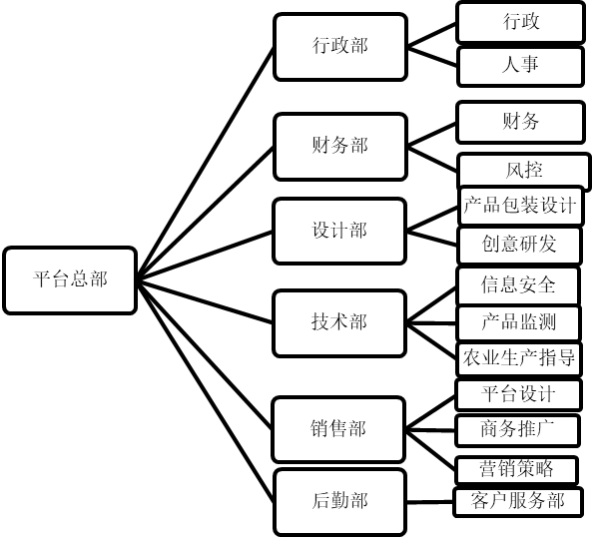
图7 项目组织结构
各部门职责说明如下：
（1）行政部：负责平台日常行政管理工作：负责人力资源管理工作：负责人员招聘和考核工作；负责处理员工关系：负责平台企业文化建设工作。
（2）财务部：负责平台财务管理和财务核算工作：负责平台税务工作；负责制定财务计划、提交财务报告、财务预算和财务监督工作。
（3）设计部：负责平台产品的包装设计、创意研发；
（4）技术部：负责平台建设和系统开发工作：负责平台的各种技术解决方案；提供产业生产指导以及把控产品质量。
（5）销售部：负责平台的宜传、推广工作；负责制定营销策略；负责品牌设计工作；负责分析并确定产品目录、须测和计划产品销量。
（6）后勤部：联系物流等后勤支持；负责货物的售后练习与运营工作；负责仓库的布局规划、收货、分货、出货等业务管理。

7.2.3项目团队成员
团队成员共四人，各司其职，成员间才能互补、配合默契，能够合理利用其所学专业使项目顺利进行。
1、创始人：闫茜
西北大学城市与环境学院人文地理学专业，曾参过大学生创新创业大赛获校级奖项，大学生红色旅游创意策划大赛获西北赛区二等奖。作为主要负责人，参与“大创”及“挑战杯”，善于沟通，责任心强，有较强的组织意识、团队责任感和实践能力。
2、核心团队成员：
（1）李琳钰，西北大学城市与环境学院人文地理学专业，主要负责财务与设计工作。个性开朗，善沟通，团队协作意识强，认真细致，喜欢观察和思考，具有良好的专业素养，能够帮助平台运作正确的目标市场，扩大市场规模，提高竞争力。能够熟练掌握Ps等视觉设计软件，具有一定的专业理论知识和较高的审美能力。
（2）王思凯，西北大学城市与环境学院自然地理学专业，主要负责销售、推广工作。性格开朗外向，吃苦耐劳，时间充裕，具有一定服务类的工作经验，对待工作认真负责，在校内品学兼优，普通话水平较高，不具有沟通障碍，同时拥有一定组织能力，抗击打能力强，心态健康。
（3）苏凯杰，西北大学信息科学与技术学院计算机科学与技术专业，主要负责平台信息技术工作。拥有良好的学习能力和自我驱动力，理性、客观、严谨，具有团队合作精神。有良好的图形学和数学基础；熟悉OpenGL图形API，并有很强的shader编写能力；有扎实的计算机基础知识，掌握常用的数据结构、算法、操作系统等知识。

